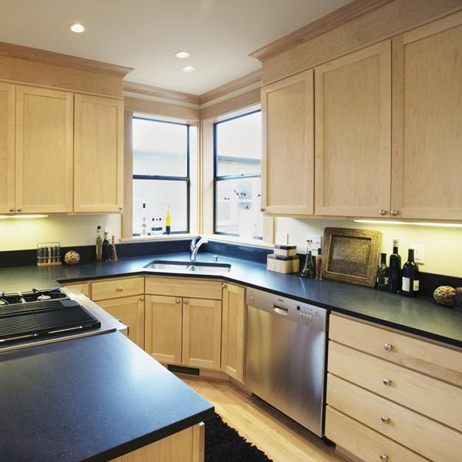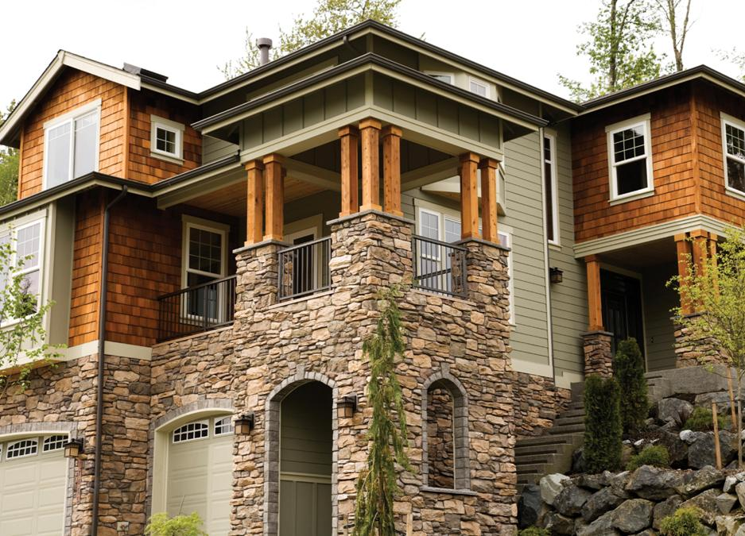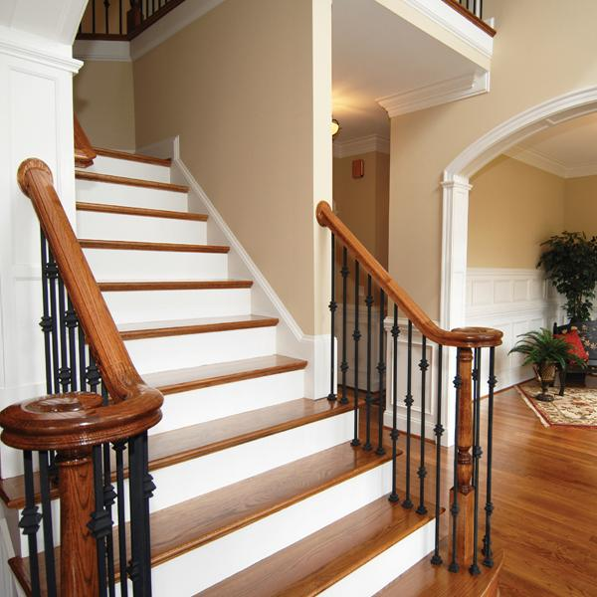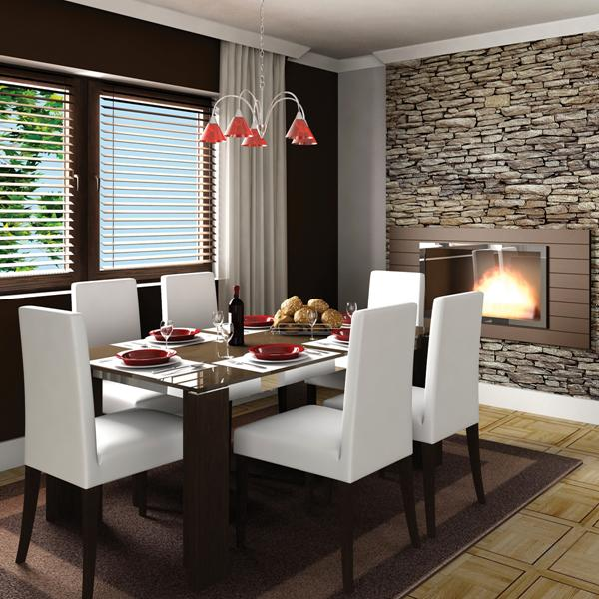

***000.000 €***

Einfamilienhaus

Gebaut im Jahr: 0000

4 Zimmer insgesamt

2 Badezimmer

Ca. 0000 qm

Warmluftheizung

Klimaanlage

Garage für 2 Autos

Dachgestaltung

Eckgrundstück

Ca. 48.000 m²

Deckengewölbe

Parkett

Eingangsbereich mit Schieferplatten

Umzäunter Hinterhof

Tief liegendes Wohnzimmer

Landschaftlich gestalteter Garten

Toller Ausblick auf die Stadt

*Rufen Sie an, um eine private Besichtigung zu vereinbaren* Vorname M. Nachname, Verkaufsvertreter **555-543-5432** www.IhreWebsite.com

*Außergewöhnliches mehrstöckiges Einfamilienhaus*

Für

**VERKAUF**

GRUNDBESITZ

Musterstraße 12, 12345 Berlin

**Weitere Informationen** Augue ut ergo reprobo

nulla esse roto, in, adipis ea autem reprobo distineo, tationaptent. Reprobo dolor tation facilisis, erat pagus capto, lucidus aptent, esse pecus imputo lorem eta misca alit.

FIRMA

**Zur Ausstattung gehört:** Indoles tincidunt velitesse eligo consequat, luctus gravis ispa vulputate nobis acsi. nulla esse roto, in, adipis ea autem reprobo distineo, tationaptent. Reprobo dolor tation facilisis, erat pagus capto, lucidus aptent, esse pecus imputo lorem.